Co vše víte o inventáři a stolování?
Příjmení: __________________________
Správná odpověď je pouze 1, vyznač jí barevně.
- Drobný stolní inventář je umístěn:

a/ v přípravnách pro číšníky nebo v kuchyni

b/ na jídelním stole uprostřed a na příručním stole

c/ ve výčepu a hosté si ho berou sami podle potřeby

- Stůl o rozměru 80x80 cm prostřeme ubrusem

a/ 140x140 cm

b/ 130x130 cm

c/ 120x120 cm
- Molton je :
a/ plstěná, molitanová, gumová, bavlněná podložka, která se prostírá pod ubrus
b/ menší ubrus, který se prostírá na bílý ubrus
c/ menší ubrus, který se prostírá na slavnostní stůl

- Koktejlový příbor se skládá z:

a/ kávové lžičky a dezertní vidličky
b/ dezertní vidličky a dezertní lžíce
c/ kávové lžičky a moučníkové vidličky

- Vypiš osm druhů talířů, které znáš:

____________________________ ___________________________

____________________________ ___________________________

____________________________ ___________________________

____________________________ ___________________________

- Definuj významy odborných termínů z oblasti restauračního inventáře:

Tuplák ______________________________________________________________

Sosírka ______________________________________________________________

Rozetka ______________________________________________________________

Karafa ______________________________________________________________

Whiskovka ______________________________________________________________

Flétna _________________________________________________________

- Uveď, co se přidává do soli a z jakého důvodu?

___________________________________________________________________________

- Pojmenuj tento druh inventáře a urči, k jakému účelu ho použiješ.

_____________________________________

_____________________________________

_____________________________________

_____________________________________

- Prohlédni si tento pokrm a vypiš chyby při uspořádání tohoto pokrmu na talíři

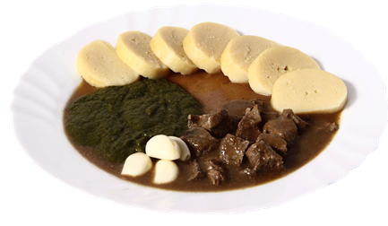
______________________________________________
______________________________________________
______________________________________________
______________________________________________

- Dle předchozího obrázku doplň prosím následující text.

Tento pokrm budu podávat na ………………………………..

nebo……………………………..talíři. Hostovi ho naservíruji z …………………….

strany . Jako vhodný nápoj k němu nabídnu…………………………………………

a naservíruji v ………………………………skle.

- Pojmenuj jednotlivé druhy inventáře:

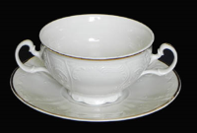

_________________________________________________

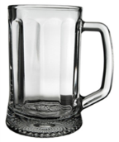

_______________________________________________

12, Uveď odborný název každého příboru, vymysli k němu vhodný pokrm a urči, jaký
inventář použiješ při servisu tohoto pokrmu.
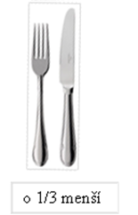
_____________________________________________________________
_____________________________________________________________
_____________________________________________________________
_____________________________________________________________

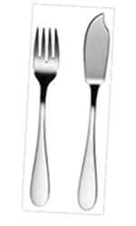
______________________________________________________________
______________________________________________________________
______________________________________________________________
______________________________________________________________

- Zamysli se a vypiš, jaké druhy skleniček máte doma.

___________________________________________________________________________

___________________________________________________________________________

___________________________________________________________________________

